原20文件逐文件简化版
  - 中文版 v2｜保留文件名与调用接口｜未合并为13文件
本版从用户原始20文件出发，不沿用上一版13文件重组。文件名、主要函数接口和原参数字段名保持不变；没有增加第21个MATLAB源文件。

新手怎么运行
1. 下载本版后，仅把 code20 加入MATLAB路径。不要与旧13文件或原始20文件同时加入路径。
2. 修改 cc19_parameters.m 的参数值。保留 p.width 这一原参数接口，避免20个文件全部改名。
3. 第一次或修改公式后先运行 report = verify_2019();。
4. 运行 main_2019。默认只算条材；将kind改为rod可算杆材。
5. 调试时可在main中设置 options.Nmax=100、options.makePlots=false。
6. 结果在out和out.parameters.outputDir中；默认目录名为 results_20_NSM_shear_strip。
也可以逐步调用：
p = cc19_parameters('strip');
p.Qmax = 180000; % N；总加载力，剪跨内V=Q/2
p.Nmax = 10000;
out = cc19_run(p);
cc19_export(out);
改几何最好在参数文件修改。若通过ff19的overrides只覆盖shearSpan/depth，需同时明确给定thetaDeg；构造参数时的角度不会随事后的字段赋值自动刷新。

相比上版，这次明确纠正什么
- 使用原20文件，没有合并为13文件，也未采用上版重命名参数。
- 2019抗剪论文式(2a)确实支持57.1−12.84(a/h)，并补齐式(2b)的25°分支。上版在缺少该文时改成固定28.21°不合适。
- 疲劳论文式(2)：杆材0.1965，条材0.1985；激活阈值0.75deltaM。不同材料不再共用0.1965，杆材也不再默认0.70阈值。
- 退化峰值负值取零，取消tauR人工下限。为避免峰值小于原残余时包络倒挂，使用有效残余min(tauR,tauM)；这部分是数值补充，不是原文新给出的标定定律。
- 修复入口调用缺失cc19_plot及导出所需版本/来源字段不存在的问题；绘图放在原cc19_export文件内部。
- main默认只运行一个算例，验证单独执行；原来的高荷载未加固对照可能初始无平衡，不能误当作文件没导出。
- 一行一步、展开if/for、增加中文说明；普通for替换cellfun。保留必要非线性求解，不以删除收敛检查来追求短代码。

图像与结果怎么读
默认生成10张图：1整梁剪力/变形/误差历史；2初始采样承载路径；3真实交点几何；4滑移；5黏结应力；6FRP应变；7退化峰值；8局部循环数；9裂缝张开/滑移分布；10箍筋应力。无NSM、无箍筋或关闭承载扫描时会跳过不适用图，而不是创建假数据。
局部图按“筋编号×锚固侧”分子图；横坐标是从裂缝到自由端的局部距离。每条曲线对应一个快照循环数，不把不同筋或两侧数据混连。
Qmax固定时，峰值总剪力随循环基本水平是荷载控制下的平衡要求；N=0已经是首次加载平衡态，不是零荷载点。参考疲劳论文的横梁跨中挠度图不能直接拿来解释此处的裂缝q。未达到局部激活阈值的区域，曲线本来就可能近似重合；不能为了看起来像论文图而放大变形或调低阈值。
MAT是本次完整out；history.csv有16列；NSM_fields_N*.csv、stirrups_N*.csv、crack_N*.csv保存完整场；NSM_failure_N*.csv和状态文件记录已失效筋。不同算例使用不同outputDir；以MAT中的out.snapshots为本次快照列表，避免复用目录时误读旧文件。

理论边界（未被本次排版简化掩盖）
2019抗剪论文：Chen & Cheng, Single Crack–Based Model for FRP Shear-Strengthened RC Beams，DOI 10.1061/(ASCE)CC.1943-5614.0000953。论文通过PST、主应力、黏聚力与Green函数积分（式7）迭代求裂缝张开。本版原20文件并没有这套完整方程；仍沿用预设裂缝形状、滑移比、经验Vc和箍筋传递长度。不能称为该论文完整复现，也不能仅修改fc/Ec就认为它们已参与裂缝积分。
疲劳论文：Chen et al., Modeling NSM FRP strengthened RC beams under fatigue due to IC-debonding，International Journal of Fatigue 126 (2019) 174–187，DOI 10.1016/j.ijfatigue.2019.04.039。式2和局部计数用于参考，但它验证的是抗弯IC脱黏；弯矩、曲率、Pe/Ps、挠度放大与其寿命结论不能直接转成抗剪试验结论。
本次只在原代码范围内做可读性简化、明确论文依据的参数修正及输出修复；没有偷偷替换Vc或声称已补齐PST/Green函数。后续若要求严格复现2019抗剪模型，需要单独补充这部分理论实现并验证试验，不能靠排版或增加图张数完成。

文件职责

main_2019.m — 主驱动脚本
接口：无输入；结果为工作区out。
只选择kind和临时覆盖参数，运行一个算例。
修改说明：新手先读此文件。去掉默认自动验证及高荷载未加固对照；验证改为单独运行。

cc19_parameters.m — 参数集中定义
接口：p=cc19_parameters('strip'或'rod')。
定义几何、材料、黏结、疲劳、数值控制和输出开关。
修改说明：最常修改的文件。恢复2019裂缝角分段来源；修正杆/条系数、激活阈值和单位。

ff19.m — 计算入口
接口：out=ff19(kind,overrides)。
读取p，将overrides覆盖到同名字段，计算并调用原有导出文件。
修改说明：修复调用未提供cc19_plot的问题；绘图函数放在cc19_export内部，未加第21个.m文件。

cc19_validate.m — 检查与交点几何
接口：p=cc19_validate(p)。
检查参数范围；计算裂缝与NSM/箍筋的真实交点、两侧锚固长度。
修改说明：保留原算法；展开判断与循环并解释参数名单。通常只需检查报错对应的参数。

cc19_load.m — 四点加载内力
接口：[M,V]=cc19_load(p,x,Q)。
返回给定x处弯矩和剪力。Q为两加载点总力，剪跨内V=Q/2。
修改说明：保留原文件及接口。当前主求解链未调用此模块，不为凑数量另加新模块。

cc19_mesh.m — 局部锚固网格
接口：[x,weights]=cc19_mesh(p,L)。
均匀划分单侧锚固长度L，并提供梯形积分权重。
修改说明：原文件保留；x=0在裂缝处，x=L在自由端。

cc19_curvature_integrals.m — 裂缝运动学
接口：k=cc19_curvature_integrals(p,q)。
由q求法向张开w、切向滑移v及其沿裂缝分布。
修改说明：沿用原文件名，但明确这里不计算梁曲率或跨中挠度；当前裂缝形状仍为预设。

cc19_propagate.m — 黏结分段包络
接口：[tau,k,zone]=cc19_propagate(p,sMax,tauM)。
计算最大历史滑移对应的应力、割线刚度及弹性/软化/残余区号。
修改说明：取消峰值至少等于tauR的人工下限。峰值低于残余值时，取有效残余=min(tauR,tauM)，防止包络倒挂；此项是数值补充。

cc19_strength.m — 局部疲劳峰值
接口：tauM=cc19_strength(p,localN)。
按局部已激活循环数及疲劳论文式(2)更新节点峰值强度。
修改说明：杆材k=0.1965，条材k=0.1985；负峰值取零。无退化龄期和首龄期使用初始峰值。

cc19_hard.m — 两侧锚固求解
接口：a=cc19_hard(p,delta,L1,L2,hist1,hist2,tm1,tm2,unload)。
满足T左=T右、s左+s右=delta及两自由端轴力为零；输出每侧局部场。
修改说明：保留必要的稀疏求解和Newton回退，仅展开写法、解释装配并改清晰的局部变量名；切线与有效残余保持一致。

cc19_trial.m — 给定位移试算
接口：st=cc19_trial(p,q,memory,unload)。
分别求Vc、Vs和Vnsm，再求总剪力；在候选历史中记录单筋失效。
修改说明：保留原经验Vc和箍筋传递关系，明确不等于2019完整PST求解；增加局部力残差检查。

cc19_state.m — 整梁平衡求根
接口：[st,info]=cc19_state(p,memory,Vtarget,previousQ,unload)。
扫描q的上升支区间，再二分求满足目标剪力的根。
修改说明：保留原方法，局部变量改为trialOpenings、previousError等；区分数值失败、分支限制和域内无平衡。

cc19_active.m — 局部疲劳激活
接口：[active,amplitude]=cc19_active(p,peak,low,memory)。
逐根逐侧检查滑移阈值及峰谷滑移幅；零幅不得计疲劳循环。
修改说明：保留原双侧独立计数；新默认阈值统一为0.75deltaM。

cc19_run.m — 疲劳循环主链
接口：out=cc19_run(p)。
峰谷平衡→活跃节点→候选损伤→自适应循环块→成功后提交历史。
修改说明：保持接口和数值流程。用普通for替代匿名cellfun，展开语句，约每10%输出进度。

cc19_critical.m — 初始承载路径扫描
接口：capacity=cc19_critical(p,memory)。
记录q、V、Vc、Vs和Vnsm的有限域采样路径。
修改说明：仅用于诊断；不是严格全局承载力，也不是论文试验预测值。

cc19_sample.m — 局部场快照
接口：field=cc19_sample(p,st,memory)。
整理每根筋、每侧锚固、每节点的滑移、应力、应变和局部龄期。
修改说明：保留编号和坐标。已失效筋没有当前局部场时，由单独失效表补充，不能按缺行当成未失效。

cc19_shearforce.m — 桁架参考值
接口：reference=cc19_shearforce(p,st)。
计算均匀应变桁架公式对照，并列出实际离散交点求和。
修改说明：参考值不控制状态；实际逐根计数后不再重复乘d/s。

cc19_paper_interpolation.m — 旧接口兼容
接口：reference=cc19_paper_interpolation(p,st)。
直接调用cc19_shearforce，保留原文件、原调用方式。
修改说明：与前者原来内容完全重复；保留文件但不保留两份公式，避免改漏。

cc19_export.m — 绘图及输出
接口：figs=cc19_export(out,figs可省略)。
导出MAT、CSV和状态；在该文件的局部函数中绘制全梁及逐根逐侧曲线。
修改说明：补齐缺失绘图和元数据；默认10图。计算函数没有为绘图拆成更多.m文件。

verify_2019.m — 独立验证
接口：report=verify_2019()。
锚固解析基准、峰谷平衡、局部退化、单筋退出、S-N接口及错误输入检查。
修改说明：保留原测试，更新有意修正的论文系数/下限断言，新增低峰值与零峰值的包络检查。

变量速查
p：整套参数结构；q：裂缝竖向相对位移；memory：不可逆历史；peak/low：峰值/谷值平衡状态；st：一次试算状态；info：求解成功与原因；out：最终完整结果。保留这些原接口是为了不破坏20文件调用关系。
先阅读main→parameters→ff19→run的主流程，再读trial和state；hard中的矩阵/迭代是数值求解细节，不要求新手一开始就重写。

本次实际验证
GNU Octave 10.3.0。默认main完成10000次，503行历史、6组快照、10张PNG；最大整梁力残差0.0496488563 N，最大局部力差1.71894499e-10 N。两次完整默认计算历史相同。以相同旧系数进行的短程回归，排版/局部变量名简化前后历史最大差0。条材、杆材、未加固、超载导出及低/零峰值黏结检查均已执行。未在商业MATLAB中复测，也未进行抗剪疲劳试验标定。

实际输出示例
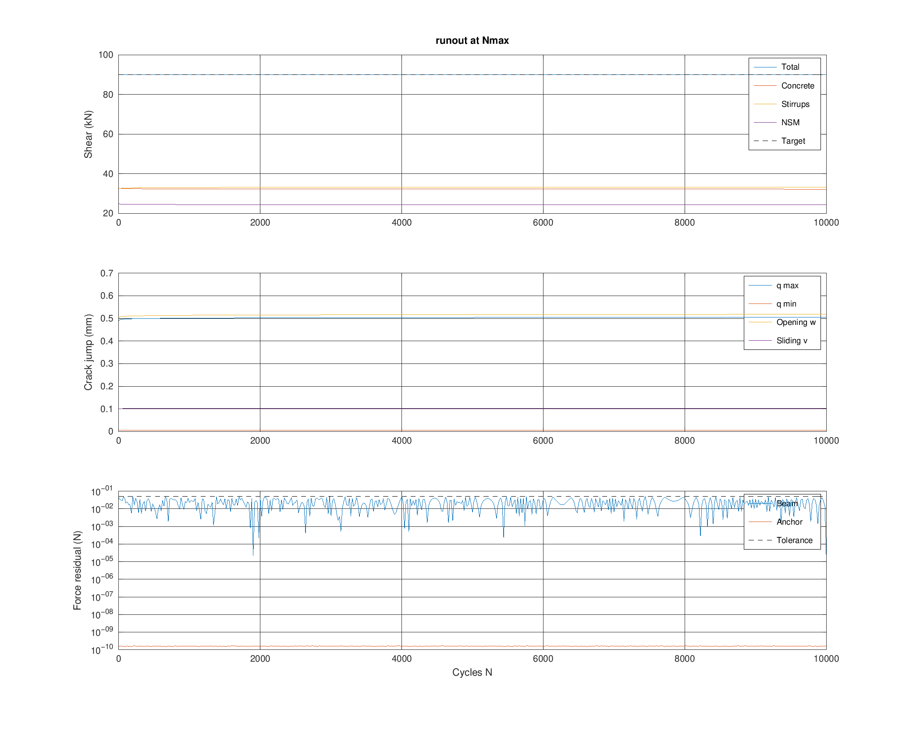
整梁历史：恒载总剪力基本水平；裂缝位移与平衡误差分开读。
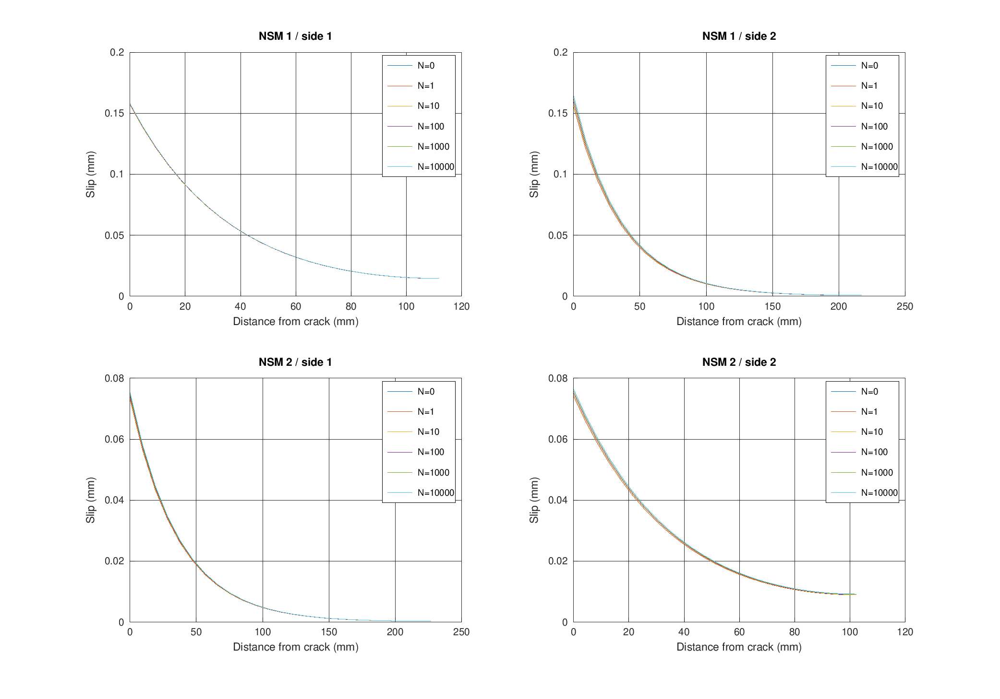
按每根筋和锚固侧区分的滑移场。
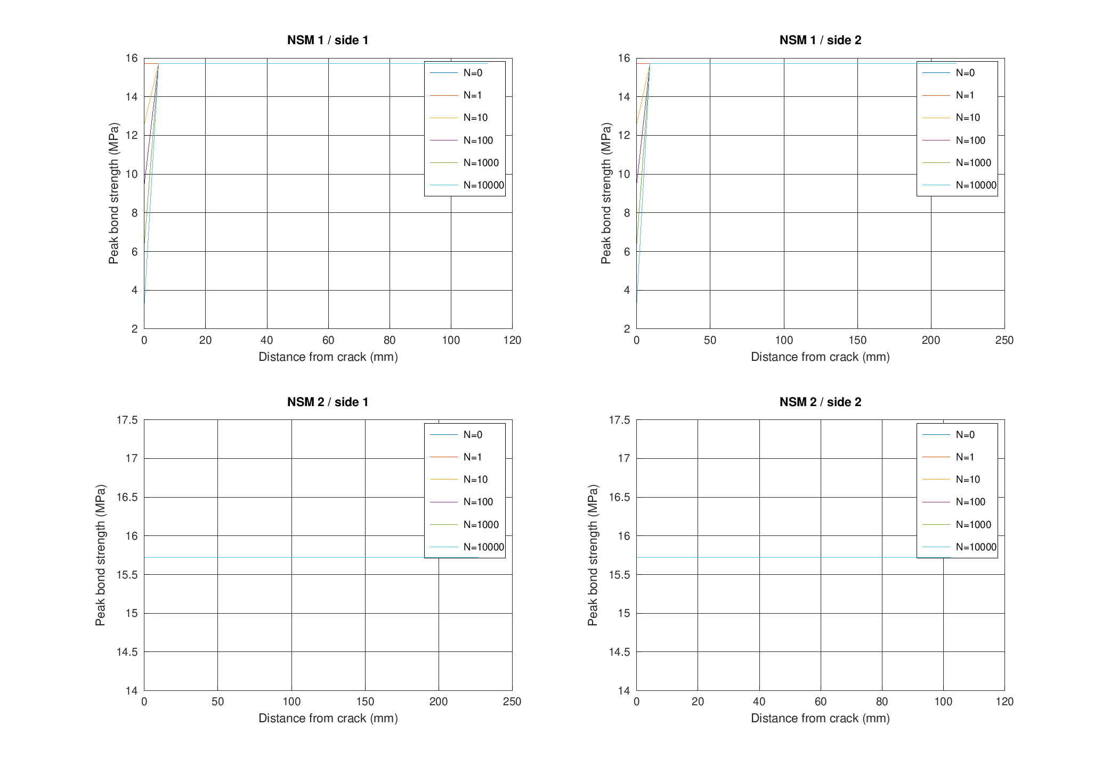
退化峰值的局部变化，未激活区保持初始值。

